Sujet
Henry David Thoreau, Walden ou La vie dans les bois, (trad. Louis Fabulet), éd. Gallimard, coll. « L'Imaginaire », 1990, chap. IX, p. 215
« Là se voient peu de traces de la main de l’homme. L’eau baigne la rive comme elle faisait il y a mille ans. Un lac est le trait le plus beau et le plus expressif du paysage. C’est l’œil de la terre, où le spectateur, en y plongeant le sien, sonde la profondeur de sa propre nature. »

Introduction
Peint en 1818, en pleine période du romantisme allemand, Le Voyageur contemplant une mer de nuages de Caspar David Friedrich représente un homme de dos en face d’un paysage composé de cimes au milieu des brumes. Il semble absorbé par ce spectacle et plongé dans une profonde méditation. À quoi songe-t-il ? Peut-être à la place de l’homme dans l’univers et à son lien avec la nature. À peu près à la même époque mais outre-atlantique, avec Henry David Thoreau et le transcendantalisme, ce n’est plus la montagne, mais un lac qui interroge ce qu’est l’être humain. En effet, contemplant un lac dans la solitude, l’écrivain américain déclare : « Là se voient peu de traces de la main de l’homme. L’eau baigne la rive comme elle faisait il y a mille ans. Un lac est le trait le plus beau et le plus expressif du paysage. C’est l’œil de la terre, où le spectateur, en y plongeant le sien, sonde la profondeur de sa propre nature. » Le paysage qu’il dépeint forme un environnement aquatique (« lac », « eau », « rive ») mais ce qui le caractérise est surtout l’absence de l’action humaine et l’intemporalité. En effet, « la main de l’homme » n’y a laissé que « peu de traces », ce qui signifie que la nature apparaît encore vierge et n’a pas subi de transformation et d’altération, de modification ou de destruction. Aussi apparaît-elle hors de l’histoire puisqu’aujourd’hui, comme « il y a mille ans », le lac reste inchangé. La nature vierge offre ainsi un spectacle qualifié de « beau » et « d’expressif ». Le sentiment de beauté indique que ce qui est en jeu, c’est une expérience esthétique de la nature ; quant à l’adjectif « expressif », il implique que cette expérience possède un sens particulier. Or, la dernière phrase éclaire cette expressivité du spectacle naturel : métonymie de la nature tout entière, le lac est un miroir qui ramène l’être humain à lui-même et à ce qu’il a de plus profond et qui lui permet de se connaître lui-même. Parce qu’elle est un reflet extérieur, la nature invite en retour à une réflexion sur ce qu’il y a de plus intérieur en nous et constitue notre nature humaine. Au passage, Thoreau entremêle deux sens du terme nature : la nature comme environnement biologique et milieu de vie extérieur et la nature comme réalité essentielle et intérieure. En somme, le propos de Thoreau oppose deux rapports à l’environnement naturel, tous deux indiqués par un organe corporel : la « main » fait allusion à l’expérience technique de la nature et au travail de transformation de l’environnement où l’être humain est actif ; « l’oeil » au contraire place l’être humain dans une pure contemplation esthétique du monde dans laquelle son corps reste passif mais qui engagerait ce qu’il y a de plus essentiel en l’humain. Laquelle de ces expériences est la plus révélatrice de ce que nous sommes en tant qu’être humain ? [Objection] En privilégiant l’une plutôt que l’autre, Thoreau délaisse en fait un aspect important de ce qu’est l’humanité dans son rapport à la nature. En effet, on admet généralement que l’humanité se caractérise spécifiquement par ses capacités techniques. [Pbm] Y a-t-il donc une expérience de la nature assez complète pour permettre à l’individu de faire l’expérience de la nature humaine ? [Programme] À la lumière du roman Vingt mille lieues sous les mers de Jules Verne, des articles philosophiques de Canguilhem réunis dans La connaissance de la vie et du roman de Marlen Haushofer intitulé Le Mur invisible, [Plan] on verra que, certes, le spectacle de la nature vierge renvoie paradoxalement l’homme à lui-même et lui permet de « sonde[r] la profondeur de sa propre nature ». Pour autant, l’expérience esthétique de la nature, parce qu’elle délaisse complètement le savoir et l’action humaine, ne peut prétendre épuiser ce qui fait la nature humaine. Aussi convient-il de renoncer à idéaliser une forme d’expérience comme spécifiquement humaine pour envisager au contraire l’être humain au travers de sa capacité à expérimenter de manière plurielle et à développer des perspectives diverses sur son environnement.

Développement
- Certes, le spectacle de la nature vierge renvoie paradoxalement l’homme à lui-même et lui permet de « sonde[r] la profondeur de sa propre nature »
  - Par opposition à la ville, la nature est le lieu d’une expérience de la simplicité et de la pureté. Elle constitue une forme d’altérité radicale en rupture avec le monde anthropisé.
    - MH : De fait, dans Le Mur invisible, la narratrice illustre la conscience et le désir de ce retour au dénuement par opposition avec sa cousine Louise, qui incarne la femme bourgeoise épanouie dans un cadre urbain. Pour passer le temps à l’auberge, c’est elle qui propose à Hugo le retour au village qui leur sera fatal tandis que la narratrice préfère rester seule dans la cabane. D’ailleurs l’attitude de Lynx est révélatrice : alors qu’il « refusait d’obéir [à Louise] et ne l’approchait pas » (p. 14), il se révèle un compagnon proche pour la narratrice, signe que la nature l’accepte.
    - JV : Dans Vingt mille lieues sous les mers, c’est certes une avancée technologique qui permet d’échapper à la civilisation européenne. Mais le renoncement du capitaine Nemo à la terre incarne également un retour à l’essentiel : « la mer fournit à tous mes besoins » (p. 106) déclare-t-il à Aronnax. Son rejet de la société est indissociablement lié à son amour de la mer.
    - C. : A contrario, dans « L’expérimentation en biologie animale », Canguilhem montre toute la difficulté à véritablement se retrouver scientifiquement dans la nature, comme si elle résistait à toute tentative de la maîtriser et rester fondamentalement étrangère à notre monde. Il envisage en effet l’expérience en laboratoire en insistant sur sa dimension artificielle et émet ainsi une réserve méthodologique quant à la capacité des processus expérimentaux à représenter les phénomènes naturels : « l’observation étant action » (p. 42), explique-t-il, les conditions expérimentales risquent toujours de perturber la nature. À la fin de cet article, il reprend à l’Electre de Giraudoux l’exemple du hérisson traversant une route : la méthode en biologie, dit-il, est « une route que l’homme trace dans le monde du hérisson, de la grenouille, de la drosophile, de la paramécie et du streptocoque ».
  - La nature propose également une expérience de la beauté qui permet à l’être humain de se connaître comme être sensible.
    - JV : Point de montagne allemande, ni de lac américain chez Jules Verne, mais une mer immense qui suscite l’extase des trois prisonniers du Nautilus au moment où les panneaux s’ouvrent derrière une vitre en cristal et leur permet de contempler pour la première fois le monde sous-marin. Incapable de trouver comment décrire ce spectacle, Aronnax déclare que « ce n’était plus de l’eau lumineuse, mais de la lumière liquide » (p. 143). Plus habitué mais non moins enthousiaste, Némo décrit la mer sur un ton dithyrambique lors d’un premier échange avec Aronnax (p. 150) : « Oui ! Je l’aime ! dit-il. La mer est tout ! (…) Son souffle est pur et sain. (…) Elle n’est que le véhicule d’une surnaturelle et prodigieuse existence ; elle n’est que mouvement et amour ; c’est l’infini vivant ». Ces discours traduisent la difficulté à décrire une nature qui dépasse l’être humain et ne laisse d’espace qu’à la poésie pour la décrire.
    - C. : Cet enthousiasme du capitaine Nemo est analogue au « mysticisme trouble » qu’évoque Canguilhem dans « La pensée et le vivant », c’est-à-dire un rapport sensible à la nature, « à la fois actif et brouillon », qui privilégie l’intuition à l’analyse et s’émerveille du mystère de la vie. Parmi les trois attitudes humaines que décrit Canguilhem face à la nature dans cet article, ce sont l’art et la religion qui, par opposition à la science, correspondent à ce mysticisme : ils permettent la « transfiguration de la vie » sans renoncer à l’émerveillement initial. La pensée analytique construit au contraire un « règne séparé ». Aussi la connaissance de la nature est-elle d’une exigence épistémologique particulière d’après Canguilhem : si « pour faire des mathématiques, il nous suffirait d’être anges (…), pour faire de la biologie, même avec l’aide de l’intelligence, nous avons parfois besoin de nous sentir bêtes ».
    - MH : Là où la narratrice du Mur invisible expérimente le mieux la beauté de l’univers, c’est sur l’alpage, lorsqu’elle contemple le ciel étoilé. Jamais, dit-elle, elle ne pourra « oublier l’odeur de l’été, les pluies d’orage et les soirs étoilés » (p. 205) tant la vie sur l’alpage occupe tous ses sens et toute sa conscience. C’est un lieu dont la beauté semble irréelle (p. 212) et qui transforme intérieurement la narratrice en une « femme étrangère » à elle-même. Elle est si absorbée par la beauté sensible qu’elle renonce complètement à prendre des notes et à écrire son quotidien.
  - A travers cette expérience se joue ainsi la reconnaissance d’un lien intime et d’un attachement vital avec l’environnement qui se révèle libérateur : il s’agit de se reconnaître comme être vivant appartenant à la nature plutôt qu’à une société et de renouer ainsi avec une part fondamentale de notre humanité.
    - JV : Le capitaine Nemo précise la place qu’occupe l’être humain par rapport à la nature lorsqu’en décrivant la mer, il ajoute à son envolée lyrique qu’elle est « l’immense désert où l’homme n’est jamais seul, car il sent frémir la vie à ses côtés » (p. 150). À ce sentiment d’appartenance et de communion avec la nature s’ajoute également la redécouverte de sa liberté : « Là, s’exclame Nemo, je ne reconnais pas de maître ! Là je suis libre » (p. 108). Ce que dénonce par-là Nemo, c’est l’aliénation que l’être humain expérimente dans l’état social ; il aspire au contraire à retrouver son autonomie naturelle et à ne plus dépendre d’autrui, mais à redevenir le centre de sa propre existence.
    - MH : L’alpage exerce sur la narratrice le même effet libérateur que la mer sur Nemo : « de façon mystérieuse [il] me libérait de moi-même » déclare-t-elle (p. 212). Il effectue en fait une « séparation entre [un] moi ancien et [un] moi nouveau (…) lentement aspiré par un nous plus grand que lui » (p. 215). Dans l’alpage, il apparaît impossible de « rester un moi unique et séparé, une aveugle petite vie entêtée qui refusait de se fondre dans la grande communauté ». L’expérience du sublime dans la nature alpine devient une expérience presque mystique d’appartenance au monde et de sérénité absolue. Le sentiment de ne faire qu’un avec la nature confine à l’onirisme : « dans mes rêves, déclare la narratrice, je mets au monde des enfants qui sont indifféremment des humains, des chats, des chiens, des veaux, des ours, d’étranges êtres couverts de poils » (p. 274). L’impossibilité biologique de devenir un animal apparaît ainsi transcendée sur le plan psychique et l’inconscient exprime alors en songe ce sentiment d’union fusionnelle avec l’environnement.
    - C. Bien que plus conceptuel que Verne, Haushofer et Thoreau, Canguilhem voit paradoxalement en la biologie l’expérience d’un « absolu ». Ce dernier mot de l’article « Le vivant et son milieu » conclut un raisonnement où le concept de « milieu propre » en biologie permet de réintroduire un centre dans un univers que la physique – relativité oblige – décrit au travers d’un processus abstrait de « décentration » (p. 195). L’expérience de la liberté dans un rapport direct avec la nature est peut-être à penser en rapport avec le fait que l’animal est un centre et qu’il expérimente son milieu en tant que centre de ce que Uexküll appelle Umwelt. Cette expérience recentrée de la nature implique de relativiser la prétention humaine sur les autres espèces vivantes et de reconnaître le même degré de réalité à une infinité de milieux. Au fond, le milieu du capitaine Nemo, qui relève sa position dans l’univers au sextant, n’a pas plus de valeur que « le milieu propre du cloporte ou de la souris grise » (p. 196). Son chronomètre de marine l’oblige d’ailleurs à admettre lui aussi un centre de référence purement humain : un méridien conventionnel (p. 138). En l’honneur de son passager, le centre retenu pour tout le voyage est français : c’est le méridien de Paris.

- Pourtant, le sentiment d’appartenance et d’émerveillement suffisent-ils à épuiser notre nature humaine ? N’y a-t-il rien d’autre qui nous définisse et reste impensé et inaccessible dans la contemplation d’un lac ?
  - Premièrement, il serait faux de penser que l’expérience de la nature est toujours sereine. Loin de nous ramener à notre humanité, elle peut même révéler en nous une simple animalité, voire une forme d’inhumanité car la violence n’est pas absente de la nature.
    - MH : Si la narratrice du Mur invisible fait une expérience harmonieuse de sa vie dans les bois, l’homme qui tue Taureau et Lynx à la fin du roman incarne un tout autre rapport au monde. Prédateur et destructeur, il « était certainement fou » (p. 188). Sa hache est symbole de sa folie meurtrière et d’un « désir secret de tuer [qui] devait déjà sommeiller en lui auparavant ». Cet homme incarne même une « haine envers tout ce qui peut engendrer une vie nouvelle » (p. 189).
    - JV : Le chapitre intitulé « Hécatombe » met en scène Nemo en « véritable archange de la haine » (p. 500). Il envoie par le fond un navire et condamne tous les marins à une atroce noyade pour assouvir un désir de vengeance personnelle. En rupture de ban avec la société, on comprend que Nemo s’est affranchi des lois humaines pour retrouver dans la nature la liberté de tuer. En retournant à l’état de nature, Nemo retourne à la guerre de tous contre tous que le pacte social permet normalement d’éviter.
    - C. : « L’expérimentation en biologie animale » n’aborde pas seulement la méthodologie des sciences de la nature mais pose également un problème éthique : l’expérimentation sur l’homme (p. 43-48). Canguilhem fait brièvement allusion aux « horribles pratiques » allemandes et japonaises durant la seconde Guerre mondiale mais aussi à la « vivisection humaine » pratiquée sur des condamnés à mort durant l’Antiquité (p. 46, n. 1). L’expérimentation sur l’homme « n’est plus un simple problème technique, c’est un problème de valeur » (p. 47). En fait, la nature n’exclut pas d’office la possibilité de faire du mal. Or, être humain, ce n’est pas seulement appartenir à une espèce biologique, c’est aussi, en un autre sens, avoir un sens moral qui n’est pas contenu dans la nature.
  - Qui plus est, l’être humain n’est pas un simple observateur émerveillé : il est naturellement un acteur qui modifie son environnement grâce à la technique. La raison instrumentale procure ainsi une expérience de la nature tout aussi essentiellement humaine que la contemplation d’un lac.
    - C. : Chez Canguilhem, André Leroi-Gourhan est un nom qui revient plusieurs fois. Canguilhem le mentionne dans « La pensée et le vivant » ainsi que dans « Machine et organisme ». Ce paléoanthropologue de la technique rappelle que le développement de la technique n’est pas l’application d’un savoir théorique mais le prolongement d’une expérience proprement biologique (p. 159-161). On ne peut en réalité exclure l’anthropisation de l’environnement comme inadéquate pour « sonder [notre] propre nature » puisque la technique fait partie intégrante de notre humanité.
    - JV : La technique est notamment ce qui permet le développement de la chasse. Cette forme humaine de la prédation est constitutive de notre rapport à la nature. L’observation n’y est plus simplement contemplation, mais affût et traque. Avec Ned Land, c’est la technique du harponnage qui est rapportée lors de la chasse du dugong en mer rouge. L’illustration d’Alphonse de Neuville permet d’isoler ce moment et d’en faire une image qui révèle un aspect de la nature humaine : on y voit Ned Land debout sur l’embarcation en train de brandir l’arme qui va frapper mortellement la bête, et une telle représentation n’est pas sans évoquer l’imaginaire chrétien de saint George luttant contre le dragon, comme si l’humanité s’illustrait en particulier dans notre capacité à dominer les puissances de la nature. Cette domination est également à l’œuvre dans la maîtrise technique de l’électricité pour l’alimentation du Nautilus. Mais plus que Ned Land ou Nemo, un personnage historique est véritablement emblématique de la capacité technologique de l’homme à transformer son environnement : Ferdinand de Lesseps représente le « génie de la volonté » capable de « chang[er] l’Afrique en une île immense » (p. 299-300) en perçant le canal de Suez pour relier la Méditerranée à la Mer rouge.
    - MH : Avec Le Mur invisible, c’est moins la technologie que le travail manuel qui permet d’aménager l’espace et de cultiver la terre. La narratrice décrit par le menu les différents labeurs auxquels elle doit s’astreindre tout au long de l’année. Face aux difficultés, elle prend conscience qu’elle a « mis quarante ans à comprendre qu’[elle] avai[t] des mains » (p. 160). Le retour à la nature n’est donc pas une simple contemplation émerveillée, c’est un labeur acharné pour survivre. Les mains symbolisent une capacité d’action sur l’environnement par la manipulation d’instruments : elles sont intimement liées à la nature humaine en tant qu’elles révèlent un rapport technique à l’environnement.
  - Outre une capacité d’action fondée sur la raison, l’être humain se caractérise aussi comme un être pensant capable d’établir une connaissance objective du monde. Or, le projet scientifique suppose de se déprendre de la nature et de s’en abstraire – prise de recul aux antipodes de la contemplation émerveillée de la nature – et l’expérience scientifique de la nature suppose une méthodologie et un protocole que n’a pas du tout l’expérience intuitive et esthétique de la nature.
    - JV : Jules Verne écrit à une époque caractérisée par le positivisme et à certains égards on peut considérer que Nemo et Aronnax en sont des représentants. Tout comme l’image de Ned Land, debout, harpon à la main, sur une barque, illustre la raison instrumentale dominant la nature, celle de Nemo, debout, le sextant « immobile dans [sa] main de marbre » (p. 300) peut servir à illustrer la raison théorique. « Pas un de ses muscles ne tressaillait », comme s’il était tout entier vision, mais une vision purement intellectuelle et mathématique de l’univers. La position d’observation d’Aronnax, depuis la baie vitrée du sous-marin, dit également son retrait hors du monde marin qu’il observe, milieu proprement invivable pour l’être humain, milieu irrespirable.
    - C. : Lorsqu’il décrit l’épistémologie du positivisme au début de « La pensée et le vivant », Canguilhem affirme d’emblée : « Connaître, c’est analyser ». Dans le cas de la biologie, c’est aussi recomposer et reformer la « synthèse vitale », dit Claude Bernard (p. 15). Les expériences d’endocrinologie apparaissent à cet égard comme « un exemple d’expérimentation et d’analyse authentiquement biologique » (p. 41). Dans tout ce processus, « la pensée n’est rien d’autre que le décollement de l’homme et du monde » (p. 12). Avec le terme « décollement », Canguilhem dit bien que la science ne peut se construire qu’en s’abstrayant de l’expérience immédiate. Elle n’est pas une immersion, elle est un « recul » (p. 12).
    - MA : La narratrice du Mur invisible est loin de n’être qu’une esthète contemplant le paysage alpin. Elle fait l’expérience des techniques manuelles pour modifier son environnement. L’apprentissage du sciage s’avère particulièrement douloureux pour le corps et lui valent des ampoules qui suppurent (p. 93). Elle s’efforce d’autre part de maîtriser le temps avec sa « ferme résolution de remonter les montres tous les soirs et de rayer chaque jour écoulé sur le calendrier » (p. 51). Elle met également en place des stratégies actives dans l’observation de son environnement qui ne sont pas liées à un besoin biologique. On peut par exemple songer à l’emploi des branches qu’elle plante le long du mur invisible le premier jour. Alors que l’animal (Lynx) se cogne et gémit, l’être humain fait à la fois la même expérience physique de la douleur, mais son interrogation se transforme en démarche expérimentale pour délimiter et mesurer le monde. La narratrice exprime la différence qu’elle ressent entre l’humain et l’animal : « Je reste un être humain qui pense et qui sent et je ne pourrai pas perdre l’habitude de le faire » (p. 246-247).

- Plutôt que d’identifier une seule expérience comme la clé de notre nature intime, il faut repenser notre humanité comme un ensemble combiné de perspectives et voir en l’humain une expérience de la diversité des relations possibles avec un milieu naturel.
  - Réduire l’humanité à une expérience rationnelle de l’univers mène à une forme de positivisme tout aussi insatisfaisante que la contemplation béate de la nature. Ce ne sont là que des expériences partielles.
    - C. : Canguilhem se montre très critique envers la pensée analytique du positivisme qu’il décrit dans « La pensée et le vivant » comme un « intellectualisme cristallin » en rupture avec la vie. À la toute fin de « Le vivant et son milieu », il appelle le projet scientifique à plus d’humilité en le réinscrivant dans la vie. En effet, la science a tendance à dévaloriser les données sensibles au profit des seules informations quantifiables et mesurables et à produire ainsi une modélisation de la nature ; or, cette « représentation idéale » est la négation des milieux propres, elle est la « théorie générale d’un milieu réel, c’est-à-dire inhumain » (p. 196). Ce qui dit l’adjectif « inhumain », c’est à nouveau le propos de l’introduction : il suffirait d’être anges pour faire des mathématiques. Quel vivant, au fond, a jamais expérimenté la relativité générale d’Einstein ?
    - MH. : La narratrice du Mur invisible dit bien la vanité d’un savoir absolu et du projet scientifique : « même si les connaissances les plus excitantes m’étaient soudain révélées, affirme-t-elle, elles resteraient pour moi sans signification. Je devrais continuer à nettoyer l’étable deux fois par jour, à couper du bois et à remonter le foin de la gorge. » (p.75). Le savoir se révèle in fine bien peu de chose face à la vie. Il s’avère surtout dépourvu de ce que Canguilhem appelle le sens et Marlen Haushofer la signification. Savoir pour savoir, ce n’est pas la vie, ni une expérience humaine de la nature.
    - JV : Chez Jules Verne, l’esprit positif et libre qu’incarne Nemo a pour revers, malgré un retour à la nature, une rupture profonde avec la vie. C’est en effet un homme esseulé et privé de famille, qui éclate en sanglot, devant le portrait de son épouse, après avoir donné la mort à tout un équipage et dont les dernières paroles dans le roman s’adressent à Dieu et s’achèvent sur un adverbe : « Assez ! ». Signe de la fin de l’histoire, ce mot exprime toute la souffrance et le fardeau psychologique d’un homme qui a tout perdu et a voulu rompre avec les hommes pour retrouver l’essentiel, peut-être peine perdue.
  - Une expérience complète de la nature doit donc additionner les perspectives.
    - JV. : Chez Jules Verne, si Nemo apparaît seul, c’est au contraire un trio lié d’amitié qui offre, en symétrie inversée, la représentation d’une complémentarité des expériences de la nature. Lors de leur première observation sous l’eau, Ned Land et Conseil s’opposent et se complètent : Ned Land sait reconnaître les poissons et les apprécie selon leur valeur alimentaire, mais il est incapable de les classer ; inversement, Conseil connaît sa taxinomie sur le bout des doigts mais il doit faire l’expérience d’une électrocution pour reconnaître une torpille (II, 17). Aronnax déclare donc « Ned nommait les poissons, Conseil les classait, moi, je m’extasiais » (p. 148).
    - MH : L’opposition entre l’alpage et la vallée ne correspond pas seulement à une différence de biotope et d’activités, elle comprend également une forme de division psychologique. En effet, la narratrice se décrit comme « composée de deux individus différents dont l’un ne pouvait vivre que dans la vallée, alors que l’autre ne commençait à s’épanouir que sur l’alpage » (p. 213). Tout comme le trio Aronnax-Ned-Conseil chez Jules Verne, ce duo intérieur permet de décrire des perspectives différentes sur la nature et des rapports différents à la nature. Il ne s’agit pas d’en supprimer un mais de leur permettre de coexister.
    - C. : Tout comme les personnages des deux romans incarnent une diversité de perspectives sur la nature, on peut dire avec Canguilhem que chaque espèce, en développant une Umwelt spécifique, invente des rapports singuliers à la nature et possède des « normes vitales propres » (p. 187). Canguilhem prend soin de distinguer la normalité et le pathologique car il n’y a pas une seule façon, pour être vivant, de vivre son existence. En effet, « la vie à l’état pathologique n’est pas absence de normes, mais présence d’autres normes » (p. 214). Dans le cas de l’être humain et de la médecine, Canguilhem ajoute que « l’homme n’est vraiment sain que lorsqu’il est capable de plusieurs normes, lorsqu’il est plus que normal » (p. 215). En ce sens, La connaissance de la vie est un véritable plaidoyer pour la diversité, au contraire d’une approche normative du vivant.
  - Ce qui est en jeu au fond dans notre rapport à la nature, c’est la question du sens de l’existence. Une expérience empirique ou positive de la nature apparaît en effet toujours incomplète si elle n’est qu’un ensemble factuel d’informations déconnectées de toute signification pour nous, et une contemplation passive d’un paysage pour « sonder » notre nature apparaît vaine si elle ne donne pas lieu à une forme d’action.
    - C. : Qu’est-ce que la vie ? Après Claude Bernard, qu’il cite, Canguilhem répond volontiers « La vie, c’est la création » (p. 49). C’est dans ce processus de création et d’invention de formes de vie que naît également le projet scientifique, « œuvre d’une humanité enracinée dans la vie » (p. 197). Canguilhem réinscrit le savoir dans la vie pour lui redonner un « sens » qui soit davantage qu’une somme de données quantifiables. La méthode en biologie vise ainsi à retrouver ce sens, mais dans cet effort, « le sens ne se révèle jamais si nettement à notre entendement que lorsqu’il le déconcerte » (p. 49). Cette dernière phrase de l’article sur la méthode implique que notre savoir ne peut être complet et qu’il faudra toujours une forme d’imagination pour saisir un sens qui ne peut se renfermer définitivement sur lui-même : parce que la nature est un processus constant d’invention, notre savoir ne doit jamais se figer dans une vision normative du vivant.
    - MH : Dans Le Mur invisible, la question du sens de la vie émerge avec la conscience de notre finitude et la douloureuse expérience du deuil. En frappant les chatons et les veaux, la mort met un terme à un processus de création. Elle révèle pourtant ce qu’il y a de plus important en nous : une capacité à aimer. « Aussi longtemps qu’il y aura dans la forêt un seul être à aimer, déclare la narratrice, je l’aimerai et si un jour il n’y en a plus alors je cesserai de vivre » (p. 188). Mais Bella, la chatte et Lynx eux aussi ressentent cet amour ; ce qui s’ajoute avec l’être humain, c’est un imaginaire et une capacité à mettre en récit le cours des événements. La narratrice confie que l’écriture de son récit lui vient d’une « exigence intérieure », une « peur de cesser peu à peu d’appartenir au genre humain (…), de devenir un animal » et même bien pire : de passer « à côté de l’animalité pour sombrer dans l’abîme » (p. 51). Ecrire, c’est rester humain parce que c’est donner un sens aux événements. Ce sens ne préexiste pas, il est tout entier dans l’invention, voire dans un imaginaire ajouté, projeté sur la nature. C’est ainsi que les premières neiges évoquent immanquablement Noël et deviennent plus qu’une cristallisation de gouttelette d’eau : la neige devient signifiante : « avec moi, déclare la narratrice, c’est ‘la fête de tous les enfants’ qui meurt. À l’avenir, une forêt enneigée ne signifiera plus qu’une forêt enneigée et une crèche dans une étable, rien de plus qu’une crèche dans une étable. » (p.156)
    - JV : Lorsque le capitaine Nemo accompagne Aronnax pour lui révéler les ruines de l’Atlantide, c’est un peu le « secret de la destinée humaine » que les personnages contemplent (p. 361). Ce n’est pas le spectacle d’une nature vierge, mais d’un monde anthropisé, dont les ruines sont les vestiges, qui déclenche une interrogation sur le sens de la vie. Et tout comme la narratrice du Mur invisible a besoin d’écrire, Aronnax lui aussi prend la plume pour témoigner d’une aventure incroyable qu’il présente comme une réponse à la question plurimillénaire de l’Ecclésiaste : « Qui a jamais pu sonder les profondeurs de l’abîme ? » (p. 510). Dans son contexte biblique, cette question interroge à la fois la possibilité de descendre au fond de l’océan, mais également d’atteindre une vérité ultime. La citation pose ainsi à la fois la question de la connaissance et celle du sens que l’on donne à la vie.

Conclusion
La contemplation d’un lac peut-elle révéler ce qu’est l’être humain ? Certainement. Mais est-elle la seule expérience qui permette d’accéder à notre nature humaine ? Faut-il voir en elle un supplément de vérité ? Ce serait passer à côté d’aspects tout aussi essentiels de notre humanité comme la capacité technique à agir sur notre environnement, la sociabilité, le projet de formulation d’un savoir objectif et surtout la capacité à créer du sens. L’idéalisation de la nature ne doit donc pas effacer la diversité des perspectives humaines et naturelles sur le vivant.
Comparaison des oeuvres
À ce titre, les trois œuvres au programme illustrent bien cette diversité des expériences de la nature : Canguilhem traite à la fois de l’expérimentation en biologie et de l’expérience du point de vue de l’animal ; avec Jules Verne, il s’agit de l’observation naturaliste ; dans Le Mur invisible, c’est le travail et l’amour de la nature qui apparaissent. Après le lac de Walden, ce sont également trois autres lieux d’expérience de la nature très différents : le laboratoire du biologiste, les océans du globe et la montagne autrichienne.
Une œuvre (et une citation facultative)
Des trois œuvres, celle de Canguilhem est certainement celle qui offre le meilleur contredit à Henry David Thoreau : la biologie invite tout autant à réfléchir à notre nature humaine que la contemplation esthétique d’un paysage. Pour Jacques Monod, la biologie est d’ailleurs « la plus signifiante de toutes les sciences » puisqu’elle permet de « poser [le problème] de la “nature humaine” en termes autres que métaphysiques » (Le hasard et la nécessité).
Ouverture supplémentaire (facultative)
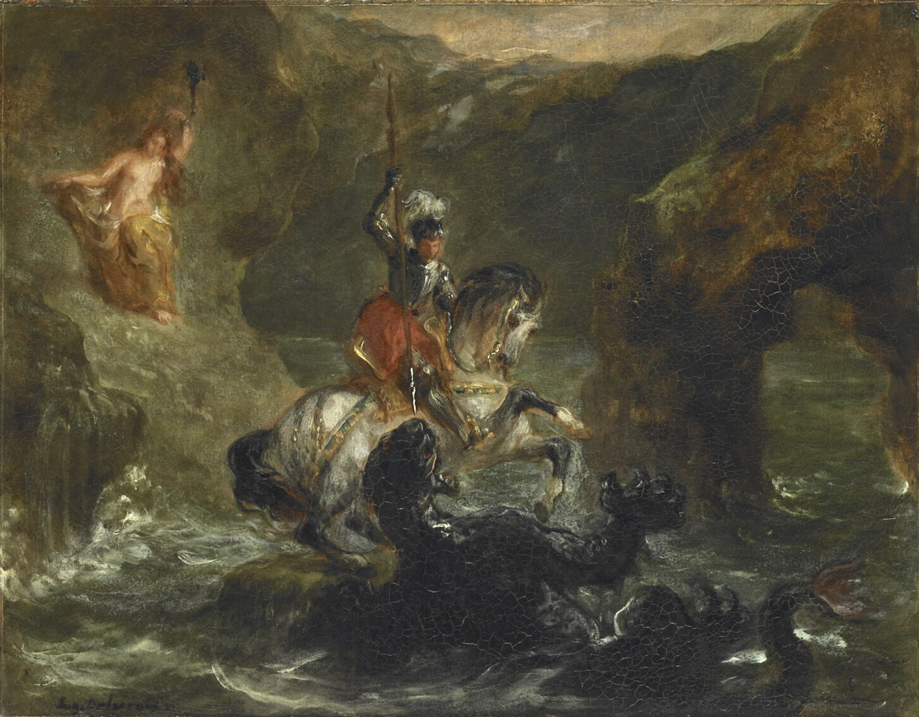
Au XXIe s. ne faut-il pas ajouter un nouveau lieu de réflexion sur notre nature humaine ? Avec l’exobiologie, en effet, ce n’est plus un lac forestier qui nous invite à « sonder [notre] nature » et notre place dans l’univers, mais l’existence d’exoplanètes. Si elle existe, la vie peut avoir pris des formes que Canguilhem jugerait déconcertantes pour notre entendement. Se peut-il par exemple que la base carbone au fondement des cellules vivantes terrestres soit remplacée par une base de silice ? Quels points communs y aura-t-il entre la vie terrestre et les autres formes de vie ? Quel Pascal dira le sentiment que nous inspire l’existence de la vie ailleurs dans l’univers ? L’extraterrestre est peut-être le nouveau miroir de l’être humain, un miroir peut-être monstrueux au regard des « normes vitales propres » de notre planètes.
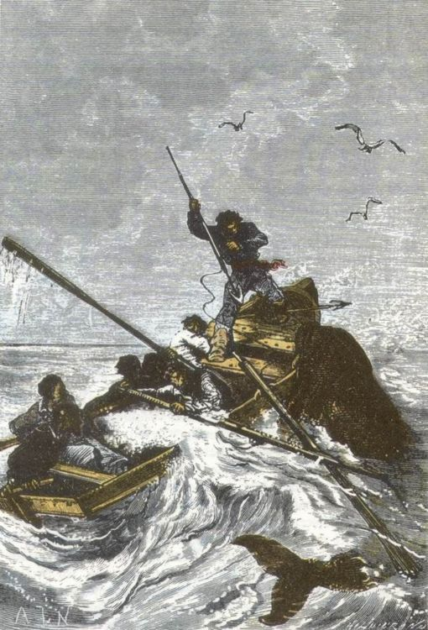

Eugène Delacroix,
Saint George combattant le dragon,
dit aussi Persée délivrant Andromède (1847)

Traduction du texte en latin de Celse : « Hérophile et Erasistrate ont agi à merveille : ils ont pratiqué des vivisections sur des hommes nuisibles emprisonnés par des rois et ont observé, pendant qu’ils respiraient encore, les caractéristiques anatomiques des organes que la nature avait antérieurement enfermés [dans leur corps] : position, couleur, forme, taille, organisation, dureté, mollesse, aspect au toucher… »
L’Ecclésiaste est un texte biblique qui, contrairement à ce qu’écrit Jules Verne, date plutôt du IIIe s. av. J.-C. Il s’agit des réflexions d’un philosophe juif sur la vanité de l’existence et l’impossibilité pour l’être humain d’avoir une connaissance parfaite de l’univers.

